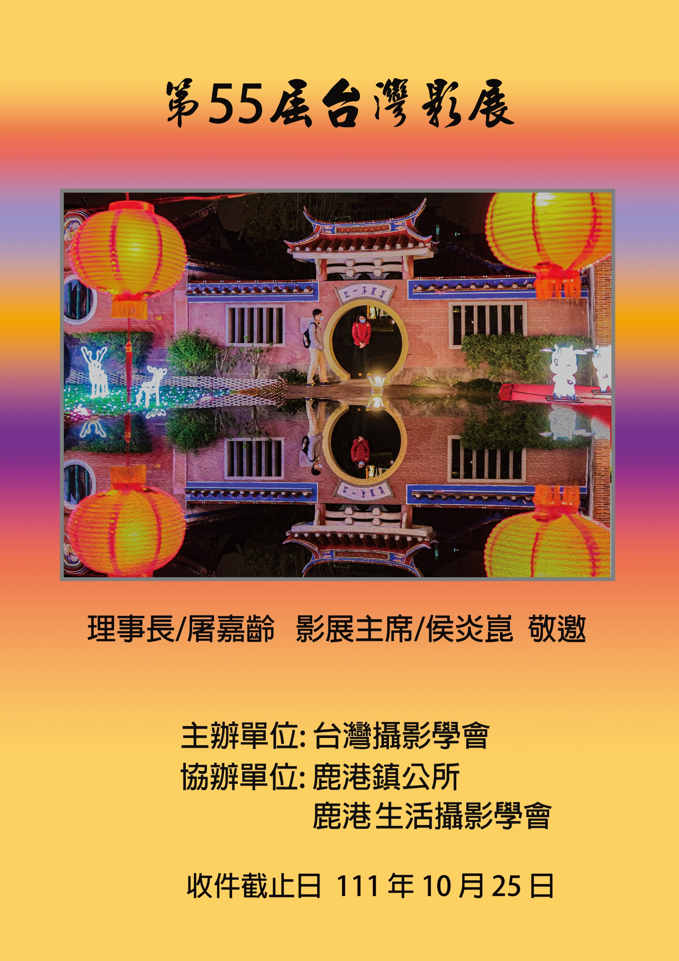

第55屆台灣影展簡章

台灣攝影學會本著推展攝影藝術，及促進影藝交流，特舉辦台灣影展｡往年幸賴各地區攝影同好的鼎力支持，得以不斷成長，謹致上 最高的謝意｡希望能藉此與各位同好探索攝影藝術美學，並誠摯邀請各地區攝影愛好者，惠賜大作共襄每年台灣影展之盛舉。
一、主辦 單位：台灣攝影學會
二、資 格：凡愛好攝影人士均歡迎參加
三、題 材：不限，但須健康題材，並未公開發表者。
四、規 格：設彩色自由題材、黑白(單色)自由題材二組，同一作者二組作品不得重覆。每人每組限投十張以內，
並可同時參加二組。照片長邊14~18英吋，短邊不拘。黑白、彩色不限所使用之相紙，不得裝裱，且不
且不可留白邊，組合作品每組不得超過四張，且須自行黏貼並註明順序，否則不予評審，獲得優選獎位
以上作品，評審後十天內須附相片之大檔案或底片作覆審，規格不符規定者，該獎項從缺不予遞補
繳件時務必同時繳交檔案大小3MB 以上，jpg 格式之檔案，寄Email： twphoto.tw@msa.hinet.net
四、參 加 費：1.國內參加者，每人新台幣600元，(本會會員每人400元，但以繳清111年度常年會費為準)，
參加費勿與作品混寄，以防遺失。請以郵政劃撥帳號：50272055，戶名：台灣攝影學會，
― 並註明 『第55屆台灣影展參加費』(未繳足費用者不予以評審)。
2.國外參加者，每人40元美金(含影集郵資)。
五、影展影集：凡參加本影展者，每人均贈精美台灣攝影年鑑壹冊
如需額外訂購者，國內每冊700 元，國外每冊美金40元，但必須先繳付費用。
五、收件日期：民國111年10月25日(星期二)前寄達郵戳為準。(作品亦可交由各地活動中心統一郵寄)。
六、收件地點：241新北市三重區昌隆街53號1樓 台灣攝影學會 影展主席 侯炎崑 先生收。
七、評審地點：民國111年11月5日(星期六)中午十三時起，假鹿港鎮公所，彰化縣鹿港鎮民權路168號4樓，
公開進行評審。
八、退 件：需退件者請貼足退件郵資，一律以掛號郵件計算，不足者一律不予退。九、頒 獎：於台灣攝影學會112年度會員大會舉行頒獎，時間、地點另行通知
十、獎 勵：1.彩色自由題材組：
金牌獎 一名，獨得精緻獎牌乙面及數位相機乙台
銀牌獎 二名，各得精緻獎牌乙面及SSD 1T 2.5吋行動固態硬碟乙台
銅牌獎 三名，各得精緻獎牌乙面及SSD 500GB 2.5吋行動固態硬碟乙台
優選獎 十名，各得精緻獎牌乙面及 64GB 隨身碟乙個
入選獎若干名，各得獎狀 乙張 及 32GB 隨身碟乙個

黑白(單色)自由題材組
金牌獎 一名，獨得精緻獎牌乙面及數位相機乙台
銀牌獎 二名，各得精緻獎牌乙面及SSD 1T 2.5吋行動固態硬碟乙台
銅牌獎 三名，各得精緻獎牌乙面及SSD 500GB 2.5吋行動固態硬碟乙台
優選獎 六名，各得精緻獎牌乙面及 64GB 隨身碟乙個
入選獎若干名，各得獎狀 乙張 及 32GB 隨身碟乙個

影展特別獎
  - 二組最高績分獎：獨得精緻獎牌乙面及 數位相機乙台。
  - 彩色自由題材組最高績分獎：獨得精緻獎牌乙面及SSD 1T 2.5吋行動固態硬碟乙台
  - 黑白(單色)自由題材組最高績分獎：獨得精緻獎牌乙面及SSD 1T 2.5吋行動固態硬乙台
  - 鹿港鎮長獎- 許鎮長 志宏先生 提供精美禮品一份，限鹿港地區題材。
註：影展特別獎如積分相同時，以最高獎位者獨得。

活動中心獎勵獎
活動中心參賽總張數 ，前三名獲得精美禮品，第一名20 份，第二名10 份， 第三名 5 份。
十一、附 則： 1. 入選以上作品依例辦理展覽(一律不退件)。
- 本影展入選以上作品，本會得以任何形式發表不另計酬。
- 金、銀、銅獎次，每人每組限得一獎。
- 參賽作者請填寫參賽表，註明組別、題名、姓名、電話、地址(請務必填寫郵遞區號)、所屬活動中心。
- 參加本影展作品，如不符本簡章之規定，經檢舉屬實，取消得獎資格 (取消獎次不予遞補)。
- 入選以上得獎者，須於111 年度會員大會時，本人或出具委託書託人代領獎牌(狀)獎品
- 參加本影展者，即視同承認本簡章之一切規定，不得有異議。
- 經評審委員決議，因作品因素部份獎項得以從缺。
- 繳件時務必同時繳交檔案大小3MB 以上，jpg 格式之檔案。
- 參加台灣影展兩年內優選以上作品，可由作者提出申請併入博、碩學會士沙龍成績計算，但若影展得奬與沙龍投件作品相同者，得擇一方式計分，其計分方式如下：
  - 台灣影展金牌作品，沙龍成績以 6 分計，等同於優選作品。
  - 台灣影展銀牌作品，沙龍成績以 4 分計，等同於佳作作品。
  - 台灣影展銅牌作品，沙龍成績以 2 分計，等同於入甲作品。
  - 台灣影展優選作品，沙龍成績以 1 分計，等同於入乙作品。
- 本簡章若有任何未盡事宜，得隨時於本會官網公告補充之。
會務編組表
榮譽理事長 | 翁庭華、王古山、楊文博、林再生、黃顯明、徐添福
榮 譽 顧 問 | 許清泉、王世慶
資 深 顧 問 | 吳振義、周鑫泉、陳連枝、張慶祥、盧重光
顧問 | 陳楚泉、沈文裕、陳永鑑、應文進、賴東銘、許增輝、蔡來旺、 莊家榮  方清池、徐明正、劉克林、許日亮、白明德、黃其來、力義雄、 簡慶南  周炎生、陳豐麟、金 露、林泰隆
理 事 長 | 屠嘉齡
副理事長 | 柯喬福、張萬興、鄭俊堂
常務理事 | 曾文炯、洪力合、施志承、曹德瀛、王萬坤、徐瑞奎、康榮宗
理 事 | 陳明宗、洪秀道、范素枝、劉漢隆、黃金霜、郭宏德、潘朝枝、盧明焜  高耀榔、李後民、陳麗華、彭雲鋒、陳美貝、賴明彥、蘇美秀、王毅忠  盧建成、陳美玲、彭廣昭、林俊德、張希偉、張仁傑
常務監事 | 王通雄
監 事 | 黃家勳、劉明德、周秀娟、謝美玲、羅明文、陳逢時、許萬八、江進聰  黃文郁、林鑛銀
秘 書 長 | 施正陽
執行秘書 | 范素枝、許清錫
副秘書長 | 盧建成、游淑蓮、陳美貝、 陳逢時、董榮塗

影展委員會
影 展 主 席 | 侯炎崑
影展副主席 | 張希偉、張倉智、劉明德、陳美貝、黃家勳、張玉秋、張錦鳳
影展執行秘書 | 范素枝、盧建成、許清錫、黃治鴻、江文婷、林連祥
影展委員 | 曾文炯、洪力合、施志承、曹德瀛、王萬坤、徐瑞奎、康榮宗、陳明宗  洪秀道、范素枝、劉漢隆、黃金霜、郭宏德、潘朝枝、盧明焜、高耀榔  李後民、陳麗華、彭雲鋒、賴明彥、蘇美秀、王毅忠、陳美玲、彭廣昭  林俊德、張仁傑、王通雄、周秀娟、謝美玲、羅明文、陳逢時、許萬八  江進聰、黃文郁、林鑛銀、許秀玲、莊麗芬、林季涵、張永杰、梁坤信  謝志森、賴玉文、王金城、施清池

評選委員會
彩色自由題材組 | 賴東銘、楊耀棠
黑 白 (單 色) 自 由 題材組 | 許連松、陳皇權

影展日程
收 件 地 址 | 241-101 新北市三重區昌隆街 53 號一樓 台灣攝影學會 侯炎崑先生 收
收 件 截 止 日 期 | 111 年 10 月 25 日（星期二）
評 審 日 期 | 111年 11 月 5 日（星期六）中午十三時起
評 審 地 點 | 鹿港鎮公所，彰化縣鹿港鎮民權路168號4樓
入 選 通 知 | 111 年 11 月21日前公告於 本會官網
頒 獎 日 期 、地 點 | 配合 112年年度會員大會實施

第 55 屆台灣影展參加表
彩色自由題材組 作品題名 |  |  |  |  |  | 黑白(單色)自由題材組 作品題名
1 |  |  |  |  |  | 1
2 |  |  |  |  |  | 2
3 |  |  |  |  |  | 3
4 |  |  |  |  |  | 4
5 |  |  |  |  |  | 5
6 |  |  |  |  |  | 6
7 |  |  |  |  |  | 7
8 |  |  |  |  |  | 8
9 |  |  |  |  |  | 9
10 |  |  |  |  |  | 10
國  內 |  | 參加費 | 口 | NT$600 元 | (本會會員 NT$400 元) |  |  | 國  外 | 參 加 費 口 US$40 元
 |  | 參加費 | 口 | 劃撥 或 | 口 現金 或 口 其 他
註： 郵政劃撥帳號 50272055台灣攝影學會 (郵政劃撥或匯款存根自行保存)
作者姓名: 手機: 地址: 所屬活動中心 : 會員編號:
……………………………………………………………………………………………………………………
TO: 241-101 新北市三重區昌隆街 53 號一樓
台 灣 攝 影 學 會
影展主席 侯炎崑 先生 收 <寄件用>
…………………………………………………………………………………………………………………………………………………………………………
TO：地址:
姓名:
手機 <退件用>
………………………………………………………………………………………………………………………………………………………………………
註:貼作品背後表格
組別: | 組別:
題名: | 題名:
姓名: | 姓名:
電話: | 電話:
地址: | 地址:
拍攝地點: | 拍攝地點:
活動中心: | 活動中心:
作品編號: (勿填) | 作品編號: (勿填)

